# **МИНИСТЕРСТВО НАУКИ И ВЫСШЕГО ОБРАЗОВАНИЯ РФ**

**ФЕДЕРАЛЬНОЕ ГОСУДАРСТВЕННОЕ БЮДЖЕТНОЕ ОБРАЗОВАТЕЛЬНОЕ УЧРЕЖДЕНИЕ ВЫСШЕГО ОБРАЗОВАНИЯ**

**«ВОРОНЕЖСКИЙ ГОСУДАРСТВЕННЫЙ УНИВЕРСИТЕТ ИНЖЕНЕРНЫХ ТЕХНОЛОГИЙ»**



##### **Факультет управления и информатики в технологических системах**

###### **Кафедра информационной безопасности**

**Направление подготовки (специальность) 10.05.03 Информационная безопасность автоматизированных систем**

**Отчет**

**По технологиям и методам программирования. Практическая работа №6**

наименование (вид) дисциплины

Выполнил студент гр. УБ-21

Заварзин В.Д.

###### (ф.и.о.)

###### 

###### Проверил:

Доцент каф. ИБ Маслов А.А.______

*___________ ____________________*

*(оценка) (подпись)*

*_____________*

*(дата)*

Воронеж – 2022

**Вариант 10**

Формулировки:

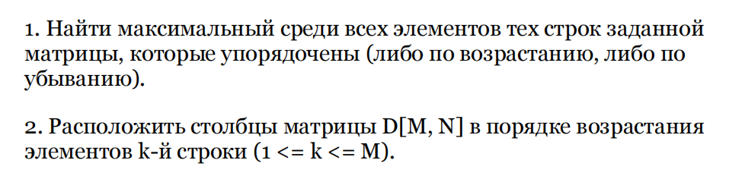

Задание 1

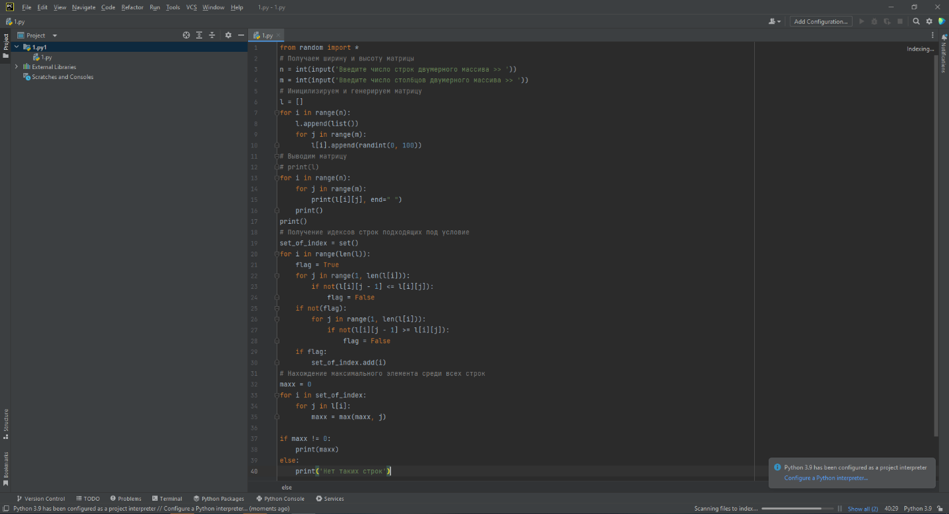

(рис.1)

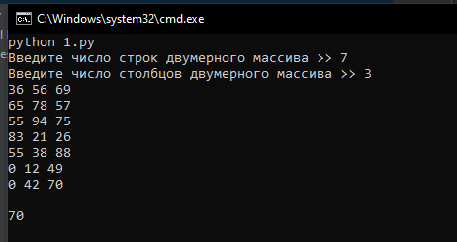

Пример работы программы (рис.2)

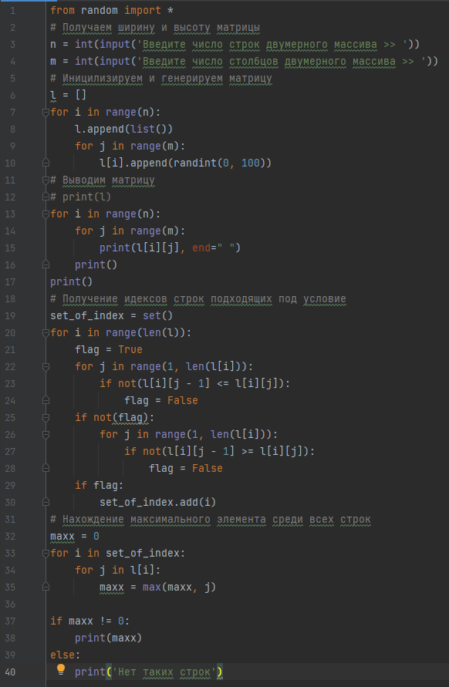  
(рис.3)

Код программы:

from random import *  
# Получаем ширину и высоту матрицы  
n = int(input('Введите число строк двумерного массива >> '))  
m = int(input('Введите число столбцов двумерного массива >> '))  
# Иницилизируем и генерируем матрицу  
l = []  
for i in range(n):  
 l.append(list())  
 for j in range(m):  
 l[i].append(randint(0, 100))  
# Выводим матрицу  
# print(l)  
for i in range(n):  
 for j in range(m):  
 print(l[i][j], end=" ")  
 print()  
print()  
# Получение идексов строк подходящих под условие  
set_of_index = set()  
for i in range(len(l)):  
 flag = True  
 for j in range(1, len(l[i])):  
 if not(l[i][j - 1] <= l[i][j]):  
 flag = False  
 if not(flag):  
 for j in range(1, len(l[i])):  
 if not(l[i][j - 1] >= l[i][j]):  
 flag = False  
 if flag:  
 set_of_index.add(i)  
# Нахождение максимального элемента среди всех строк  
maxx = 0  
for i in set_of_index:  
 for j in l[i]:  
 maxx = max(maxx, j)  
  
if maxx != 0:  
 print(maxx)  
else:  
 print('Нет таких строк')

Задание 2

Формулировка: 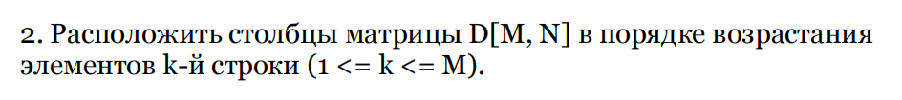

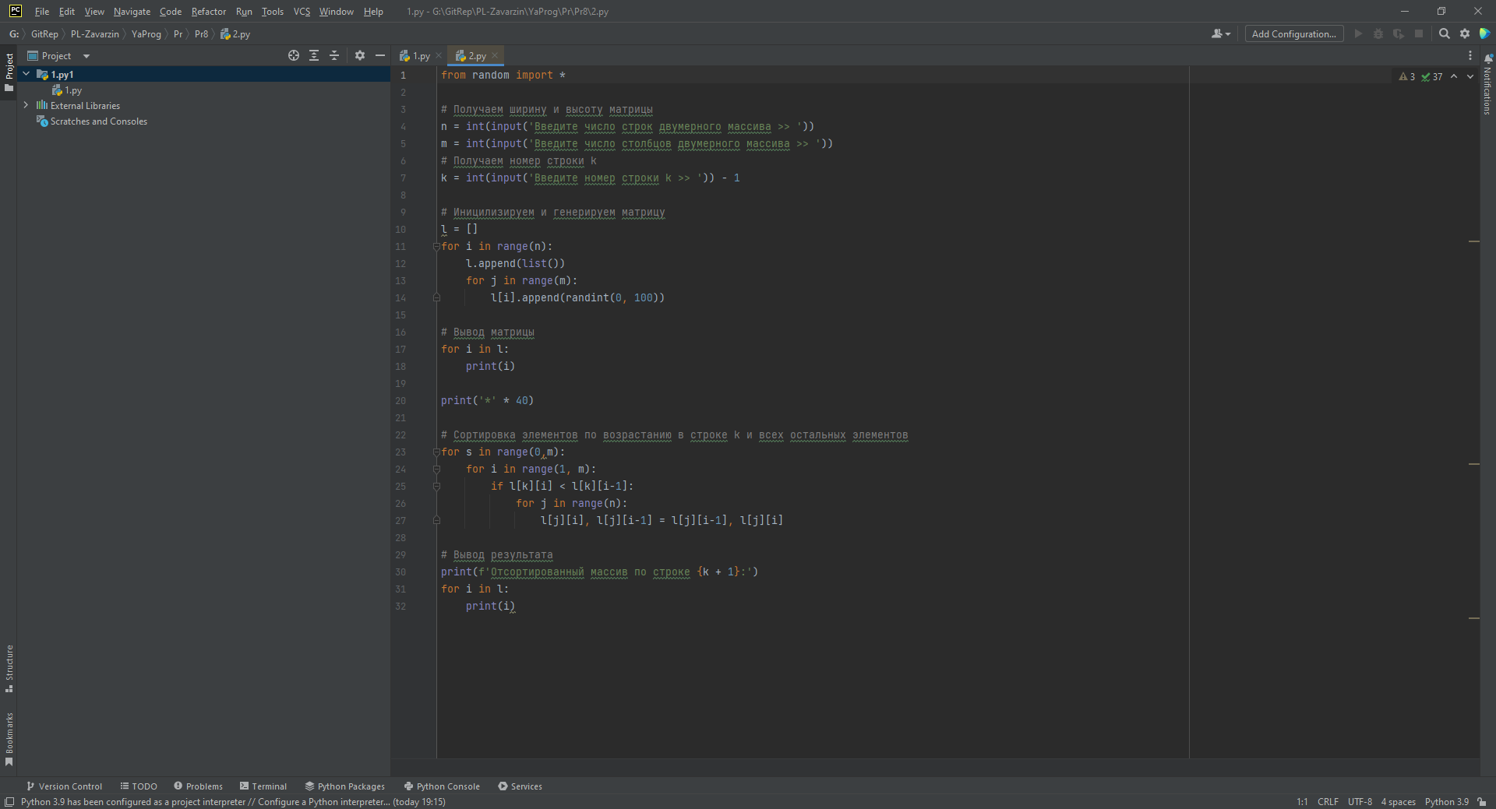

(рис.1)

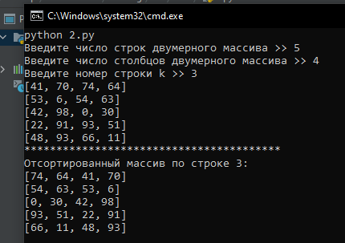

Пример работы программы (рис.2)

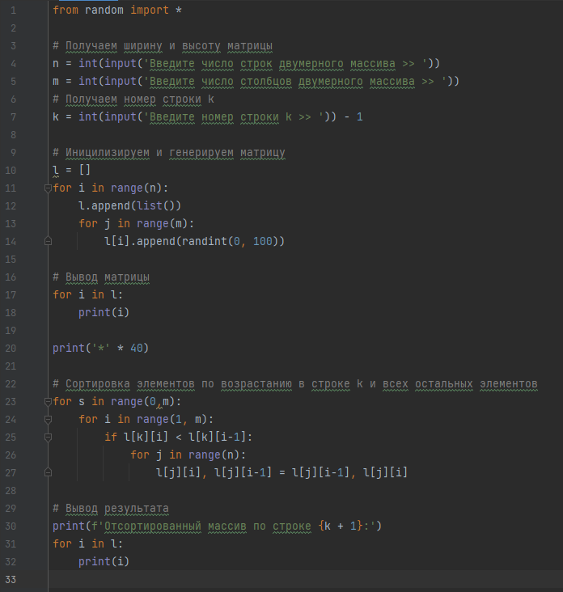

(рис.3)

Код программы:

from random import *  
  
# Получаем ширину и высоту матрицы  
n = int(input('Введите число строк двумерного массива >> '))  
m = int(input('Введите число столбцов двумерного массива >> '))  
# Получаем номер строки k  
k = int(input('Введите номер строки k >> ')) - 1  
  
# Иницилизируем и генерируем матрицу  
l = []  
for i in range(n):  
 l.append(list())  
 for j in range(m):  
 l[i].append(randint(0, 100))  
  
# Вывод матрицы  
for i in l:  
 print(i)  
  
print('*' * 40)  
  
# Сортировка элементов по возрастанию в строке k и всех остальных элементов  
for s in range(0,m):  
 for i in range(1, m):  
 if l[k][i] < l[k][i-1]:  
 for j in range(n):  
 l[j][i], l[j][i-1] = l[j][i-1], l[j][i]  
  
# Вывод результата  
print(f'Отсортированный массив по строке {k + 1}:')  
for i in l:  
 print(i)

Вывод:

Выполнив данную лабораторную работу я узнал способ описания двумерного массива, способы ввода элементов двумерного массива; научился вводить массивы, получать списки через присваивание

конкретных значений, применять функции; овладел основными навыками создания программ обработки двумерных массивов.

При выполнении лабораторной работы использовалась среда программирования ***PyCharm* (**см. рис.1-3). На рис. представлен исходный код программы и пример его работы.